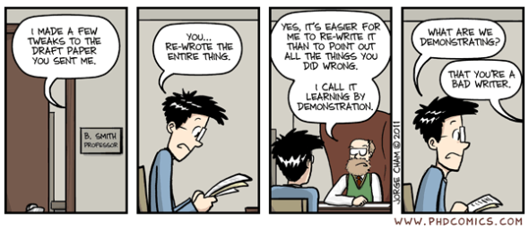

Nama : Dewa Nyoman Teja Dharmada

Nim : 071911633081

Bagaimana tanggapan anda terkait fenomena pada gambar diatas?

Tanggapan saya mengenai fenomena tersebut yaitu gambar tersebut menunjukkan betapa kurangnya kemampuan seorang Mahasiswa berbaju biru dalam menulis suatu karya ilmiah sehingga Profesor tersebut membenarkannya sekaligus menunjukkan kepada mahasiswa tersebut bahwa ia seorang penulis yang buruk. Fenomena tersebut juga memberitahukan kepada kita sebagai Mahasiswa bahwa pentingnya memahami dan mempelajari Teknik Penulisan Ilmiah dalam dunia perkuliahan. Pada hakikatya tujuan penulisan karya ilmiah kepada Mahasiswa itu penting seperti sebagai wahana melatih mengungkapkan suatu pikiran atau hasil penelitian dalam bentuk tulisan yang sistematis. Pada akhirnya sebagai Masasiswa kita dituntut membuat skripsi untuk kelulusan sehingga mempelajari teknik penulisan Ilmiah itu penting.

Bagaimana tindakan yang ideal bagi seorang penulis ilmiah?

Tindakan yang ideal bagi seorang penulis Ilmiah menurut saya yaitu memiliki sikap-sikap ilmiah dan mengetahui ketentuan-ketentuan dalam penulian Ilmiah agar karyanya dapat dipertanggung jawabkan baik pada masyarakat maupun pada dirinya sendiri. Sikap ilmiah sendiri adalah sikap yang dapat menerima pendapat orang lain dengan baik dan benar, sikap yang tidak kenal putus asa dengan ketekunan dan keterbukaan. Sikap Ilmiah ini juga harus ada di dalam seorang ilmuwan ketika menghadapi persoalan-persoala yang ada. Untuk itu seorang penulis Ilmiah harus merealisasikan dan memahami sikap-sikap ilmiah agar karyanya dan penulis itu sendiri menjadi berkualitas. Sikap Ilmiah itu terdiri dari Sikap ingin tahu, sikap kritis, sikap terbuka,skap objektif, sikap menghargai karya orang lain,sikap tekun , dan berani memprtahankan kebenaran.